Les P’tits Géographes
Viens vite aider Phileas Fogg
à prendre la route pour
résoudre sa première mission

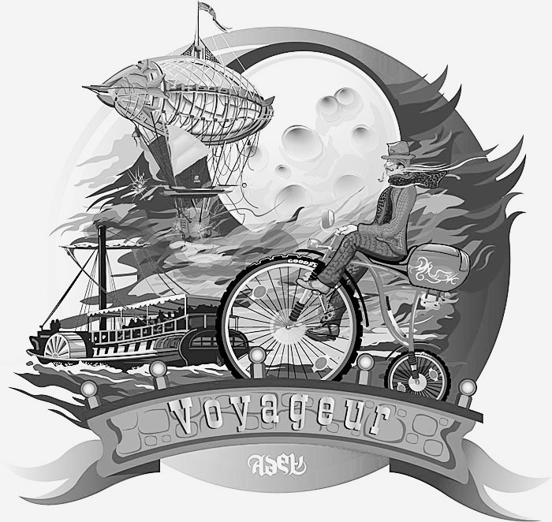

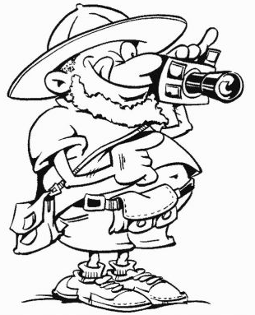  Tu es mon p’tit géographe  Tu vas découvrir les premières conquêtes et empires  Tu dois trouver comment la graine devient fleur...  Géographie | Objectif :  Connaître les différents paysages français
 | Nombre de réponses justes : ……. / …….

- Les reliefs
Complète le tableau à partir de cette carte avec le nom des montagnes et des bassins :
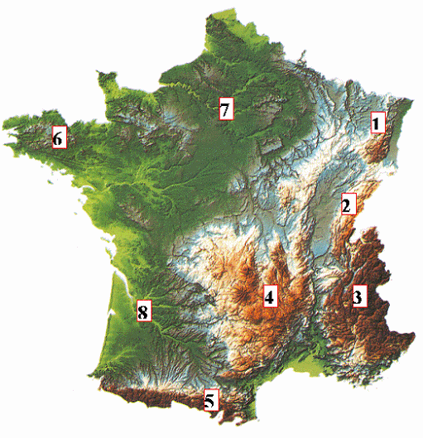

N° | Noms des parties indiquées sur la carte
1
2
3
4
5
6
7
8

Les deux grands bassins français : le Bassin Parisien et le Bassin Aquitain
Qu’est-ce qu’un bassin ?
……………………………………………………………………………………………………………………………………………………………………………………………………………………………………………………………………………………………………………………………………………………………………………………………..
Comment se nomme le bassin français qui se trouve au sud-ouest ?
……………………………………………………………………………………………………………………………………………………………………………………………………………………………………………………………………………………………………………………………………………………………………………………………..
Comment se nomme le bassin français qui se trouve au nord ? ……………………………………………………………………………………………………………………………………………………………………………………………………………………………………………………………………………………………………………………………………………………………………………………………..

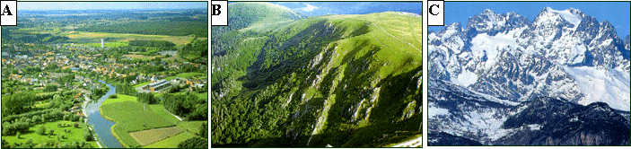 |  |  | Observe ces 3 photographies de paysages français :  Quel est celui qui représente un paysage du Bassin Parisien ?  ……………………………………………………………………………………………………………………………………………………..
2- Les montagnes anciennes et jeunes :
Relies les bonnes réponses :
* des sommets arrondis
* des altitudes élevées
* des entes douces
Une montagne jeune * *des cols peu élevés
* des sommets aigus
* des altitudes moyennes
Un massif ancien * * des pentes brutales
* des versants immenses
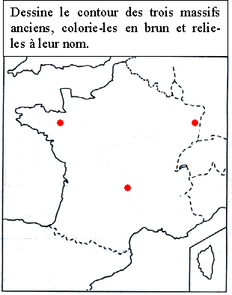  3- Les montagnes anciennces |  | Cite 3 massifs français anciens :  - il se situe au nord-ouest :  …………………………………………………………………………………………………………………………………………………………………………………………  - il se situe au nord-est :  …………………………………………………………………………………………………………………………………………………………………………………………  - il se situe au centre :  …………………………………………………………………………………………………………………………………………………………………………………………  Effectue la consigne demandée au dessus de la carte de France :
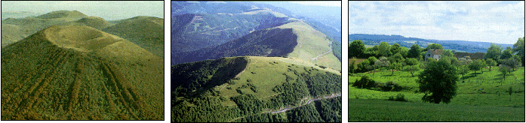
Voici trois photographies de massifs anciens. Donne-moi leur nom :
……………………………………………… ……………………………………………………. …………………………………………………..
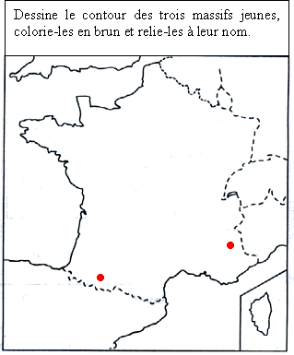  4- Les montagnes jeunes |  | Cite 3 massifs français « jeunes » :  - il se situe au nord-est :  …………………………………………………………………………………………………………………………………………………………………………………………  - il se situe au sud-ouest :  …………………………………………………………………………………………………………………………………………………………………………………………  - il se situe au sud-est :  …………………………………………………………………………………………………………………………………………………………………………………………  Effectue la consigne demandée au dessus de la carte de France :
5- Les paysages urbains  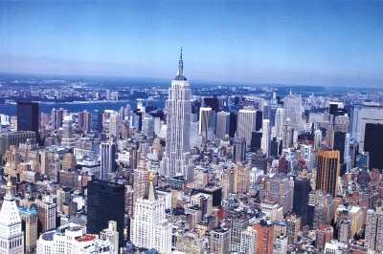 |  | Observe cette photographie :  Que vois-tu ?  ……………………………………………………………………………………………………………………………………………………………………………………  ……………………………………………………………………………………………………………………………………………………………………………………  Donne-moi la définition de urbain :  ………………………………………………………………………………………………………………………………………………………………………………………………………………………………………………………………………………………  A quel exemple penses-tu si je te demande de me donner le nom d’un paysage urbain ?  ………………………………………………………………………………………………………………………………………………………………………………………………………………………………………………………………………………………
6- Les paysages ruraux :  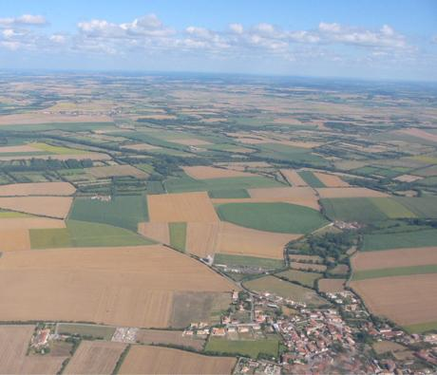 |  | Observe cette photographie :  Que vois-tu ?  ……………………………………………………………………………………………………………………………………………………………………………………  ……………………………………………………………………………………………………………………………………………………………………………………  Donne-moi la définition de rural :  ………………………………………………………………………………………………………………………………………………………………………………………………………………………………………………………………………………………  A quel exemple penses-tu si je te demande de me donner le nom d’un paysage rural ?  ………………………………………………………………………………………………………………………………………………………………………………………………………………………………………………………………………………………
Quelles sont les différences entre un paysage rural et un paysage urbain ?
…………………………………………………………………………………………………………………………………………………………………………………………………………………………………………………………………………………………………………………………………………………………………………………………
…………………………………………………………………………………………………………………………………………………………………………………………………………………………………………………………………………………………………………………………………………………………………………………………
Penses-tu vivre dans un paysage rural ou dans un paysage urbain ?
…………………………………………………………………………………………………………………………………………………………………………………………………………………………………………………………………………………………………………………………………………………………………………………………
7- Le littoral français :
Situe sur le schéma et colorie :
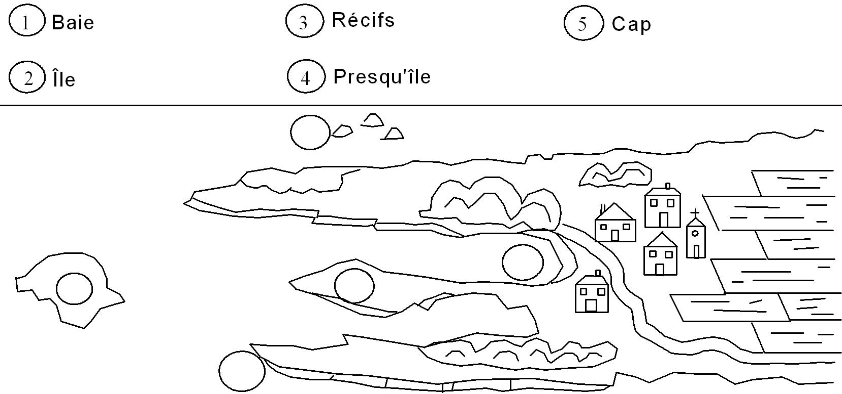
Le recul de la falaise : Colorie en bleu l’eau, en marron les roches et en vert le sol.
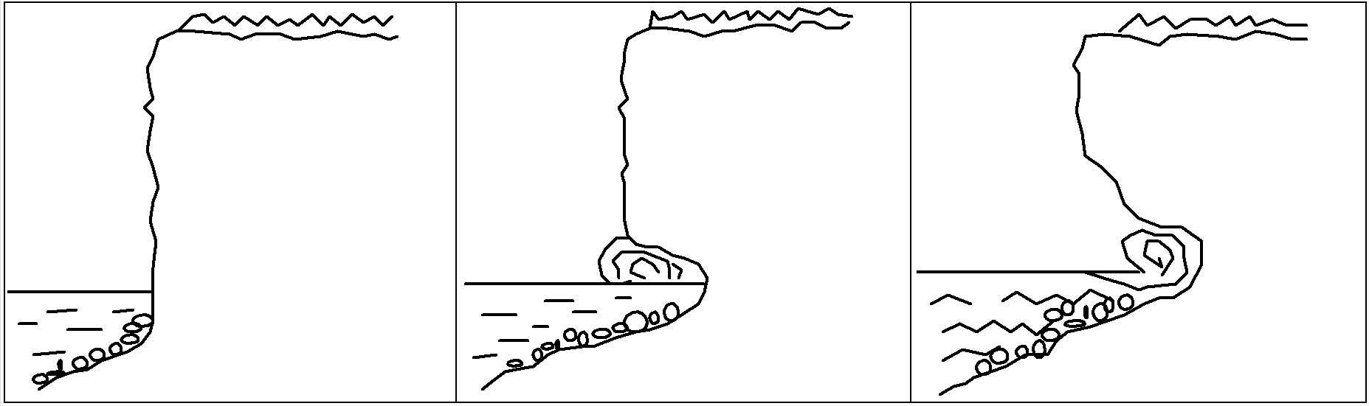
Recherche dans le dictionnaire les mots suivants :
Littoral : ……………………………………………………………………………………………………………………………………………………………………………………………………………………………………………………………………………………………………………………………………………………………………………………………………………………………………………………………………………………………………………………………………………………………………………………………..
Dune :
……………………………………………………………………………………………………………………………………………………………………………………………………………………………………………………………………………………………………………………………………………………………………………………………………………………………………………………………………………………………………………………………………………………………………………………………..
Lagune :
……………………………………………………………………………………………………………………………………………………………………………………………………………………………………………………………………………………………………………………………………………………………………………………………………………………………………………………………………………………………………………………………………………………………………………………………..

